Doelgroep
- Wie?
  - Jongens tussen de 5 en 9 jaar
- Lifestyle
  - De jongens zijn voor al veel bezing met het ontwikkelen van zich zelf, hier door is het juist goed om te leren om met een auto te spelen. Deze jongens gaan nu ook al naar school, na school komen ze vermoeit thuis en kunnen ze spelen met hun speelgoed. Samen met de auto kunnen ze hun ruimtelijk inzicht niet alleen op school maar ook thuis verbeteren.

- Besteedbaar budget
  - Het doel is dat ieder kind of ouder voor het kind een auto kan kopen, sommigen mensen hebben het breed en sommigen wat minder hier moet dus rekening mee gehouden worden dat de verpakking niet duurder gaat worden dan 4 euro.

- Hobby’s
  - De hobby’s van 5 tot 9 jarige jongens is dingen bouwen met auto’s spelen.

- Waarom gaan ze deze auto kopen?
  - Het is een goedkopen auto en is dus al aantrekkelijker om te kopen dan een auto die duurder is, de verpakking krijgt een stoer uiterlijk want dit is wat jongens van 5 tot 9 jaar interesseert.

- Welke winkels gaat het product liggen?
  - Het is echt een product voor een action of een speelgoed winkel.

Moodboard
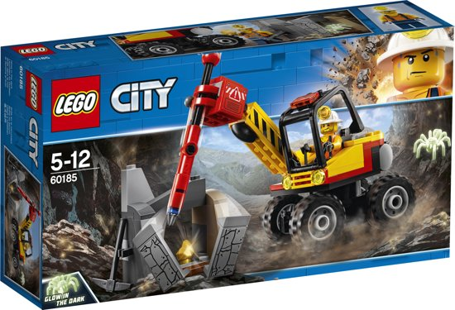
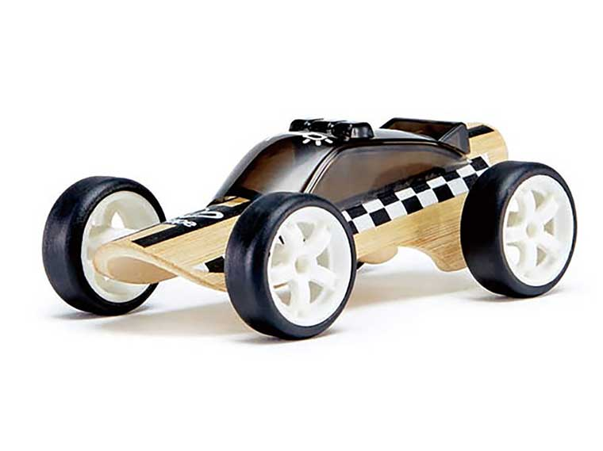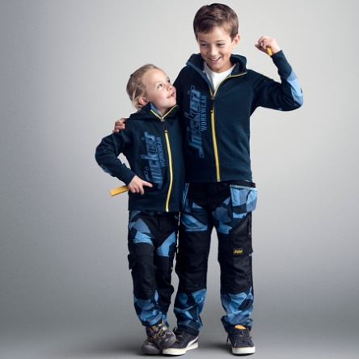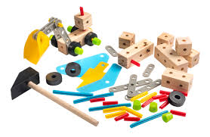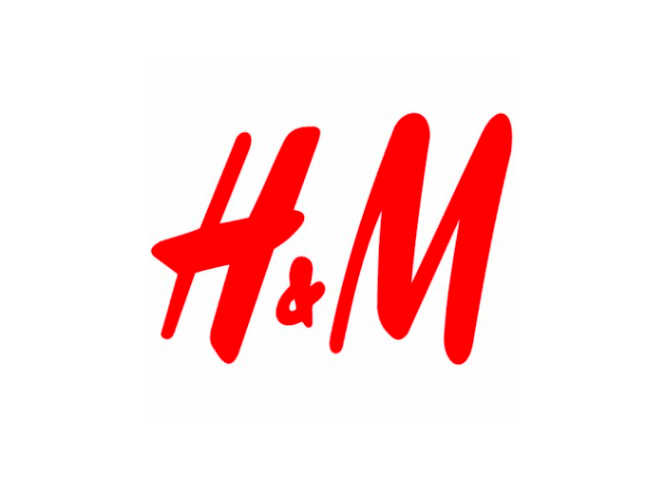
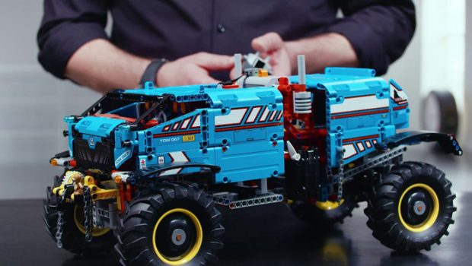

PNI
Positief:
Originele verpakking
Makkelijk te laser snijden
2 plak randen met lijm
2 stikkers voor de afdichting
Weinig handelingen om hem in elkaar te zetten

Negatief
Bestaat uit 2 onderdelen
Kan fragiel zijn

Functieboom
- Verpakking
  - Beschermen
    - Vallen opvangen
    - Stof Vrij binnen in
    - Water afstotend
  - Buitenkant
    - Overhalen om te gaan kopen
    - Informeren
    - Adviseren
  - Hergebruiken
  - Veilig verplaatsen
  - Opbergen

Concept 1
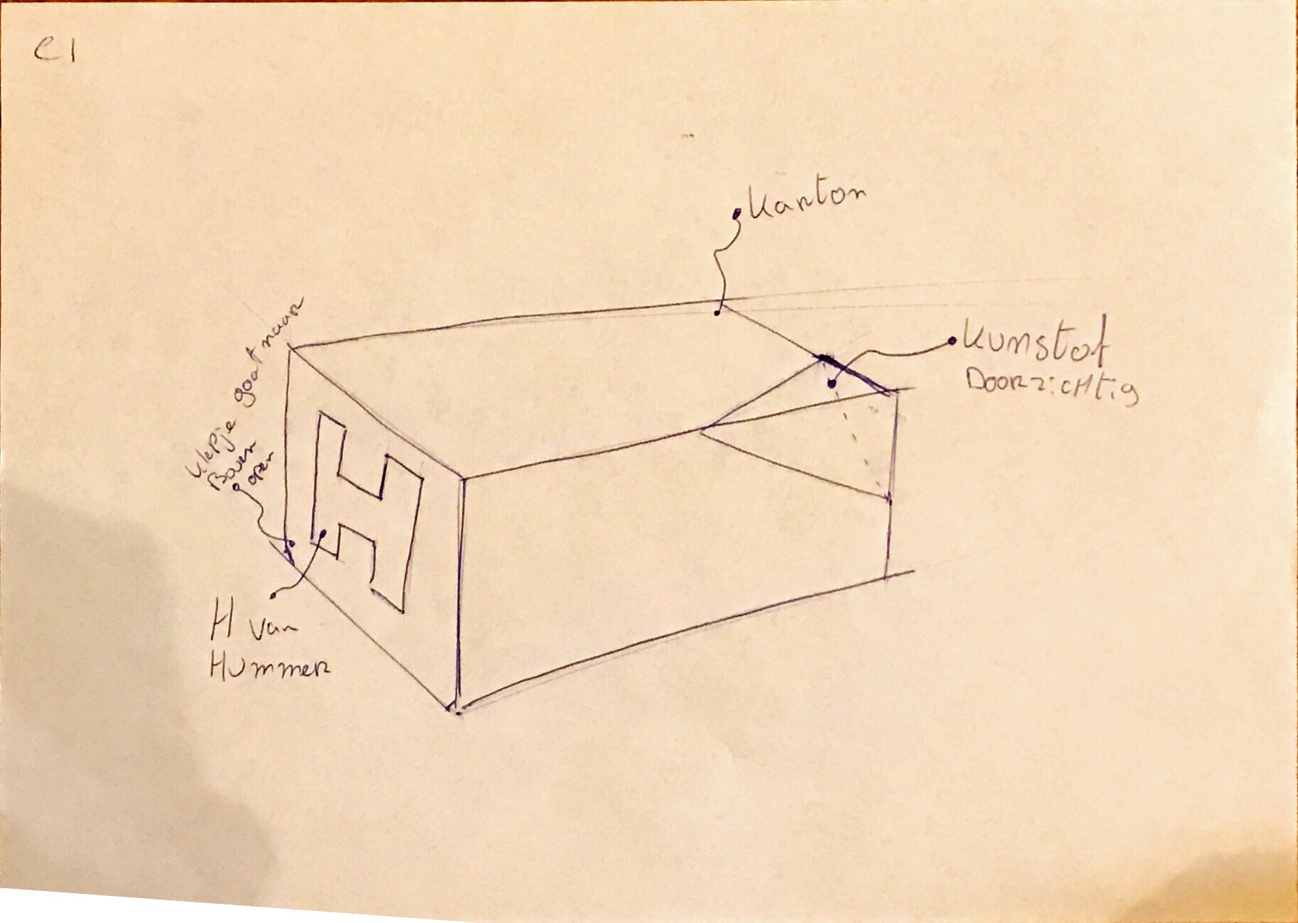
Concept 2
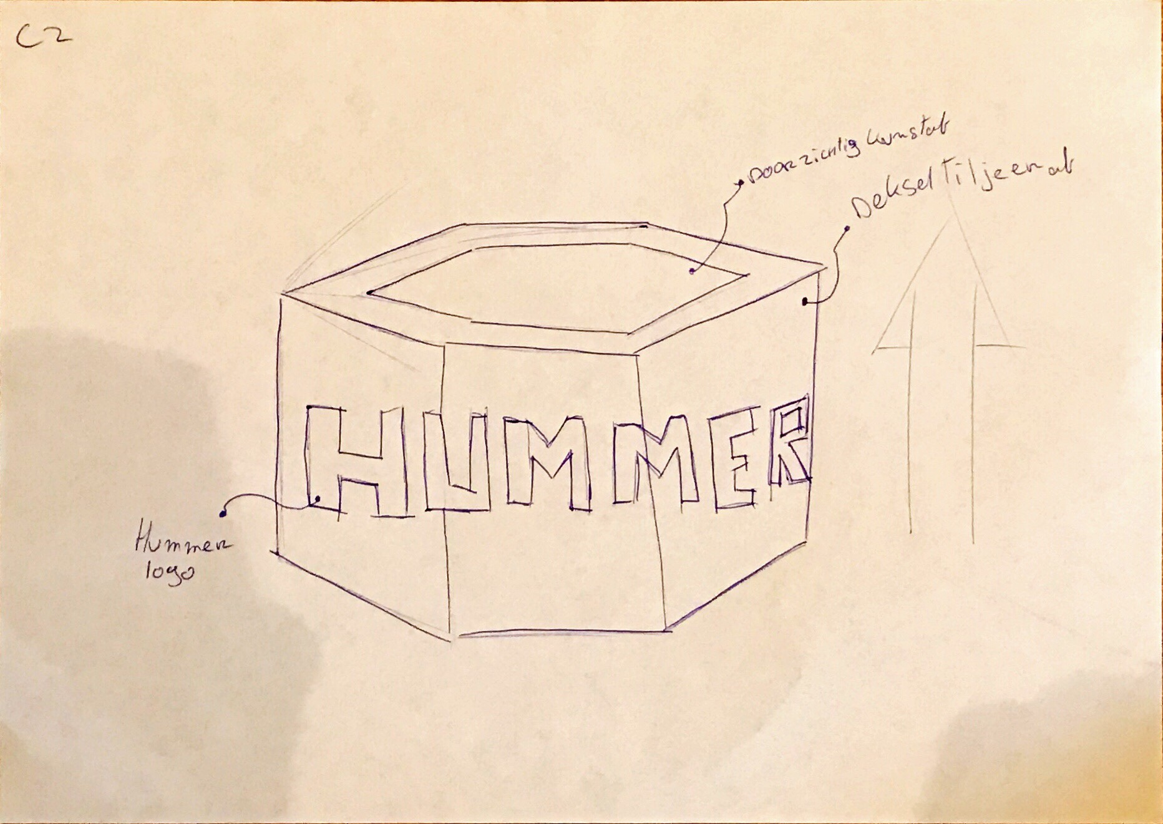
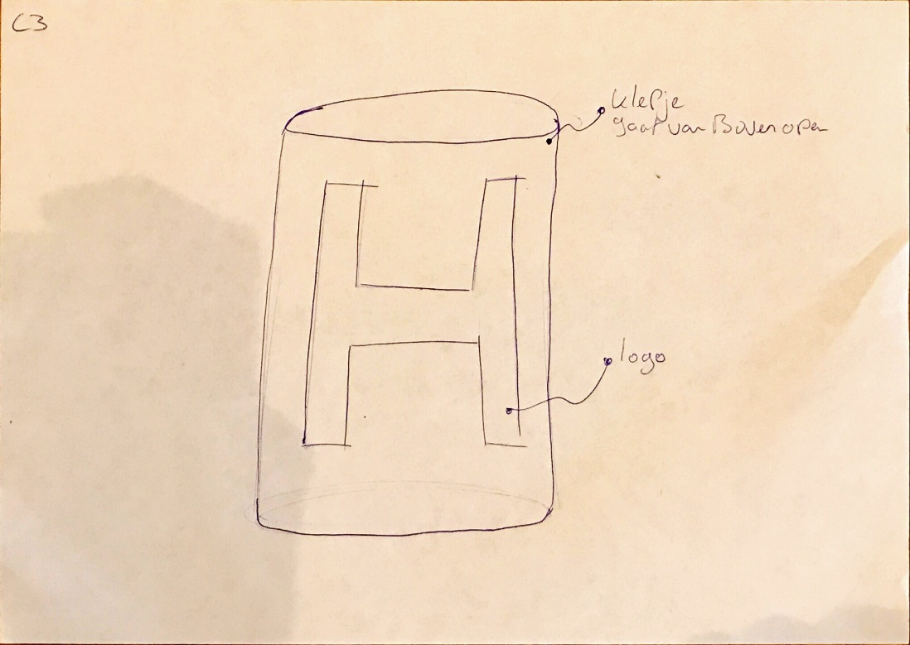
Concept 3

Concept keuze
Concept 1: Dit concept lijkt mij het makkelijkste daarom gaat daar mijn voorkeur hier naar uit.
Voordelen
- Makkelijk open en dicht te doen
- Opvallend
- Herbruikbaar
- Stapelbaar
- Je kan binnen in de verpakking kijken
- Goedkoop
` Nadelen
- Extra handelingen voor het doorzichtig plastic
Concept 2: Dit lijkt mij een minder concept omdat er veel karton in zit wat er voor zorgt dat het concept duurder word, wat niet bij deze doelgroep past. Dit komt ook door de grote van de verpakking. Wat er voor zorgt dat de verpakking dadelijk duur word dan het product is.
Voordelen
- De verpakking valt goed op door de vorm
Nadelen
- Verpakking is veelte groot
- Kostprijs
- Dubbel zo veel materiaal
Concept 3: Dit concept lijkt mij totaal niet makkelijk, omdat de hummer verticaal in de verpakking staat en er dus makkelijker schade op loopt aan de auto. Dit is dus niet handig om de auto te vervoeren.
Voordelen
- Aparte vorm
Nadelen
- Auto staat verticaal
- loopt snel schade op
- Deukt snel in
- Moeilijk stapelbaar ivm de kracht

Morfologische overzicht
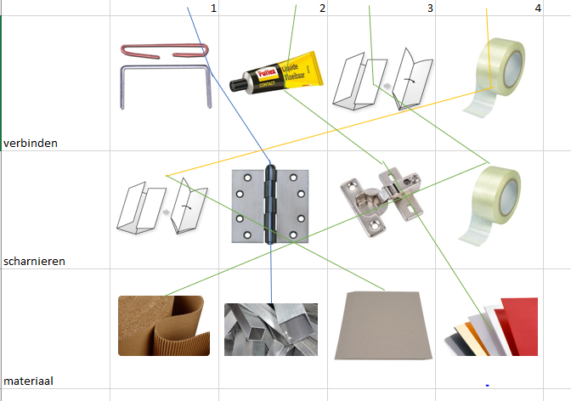

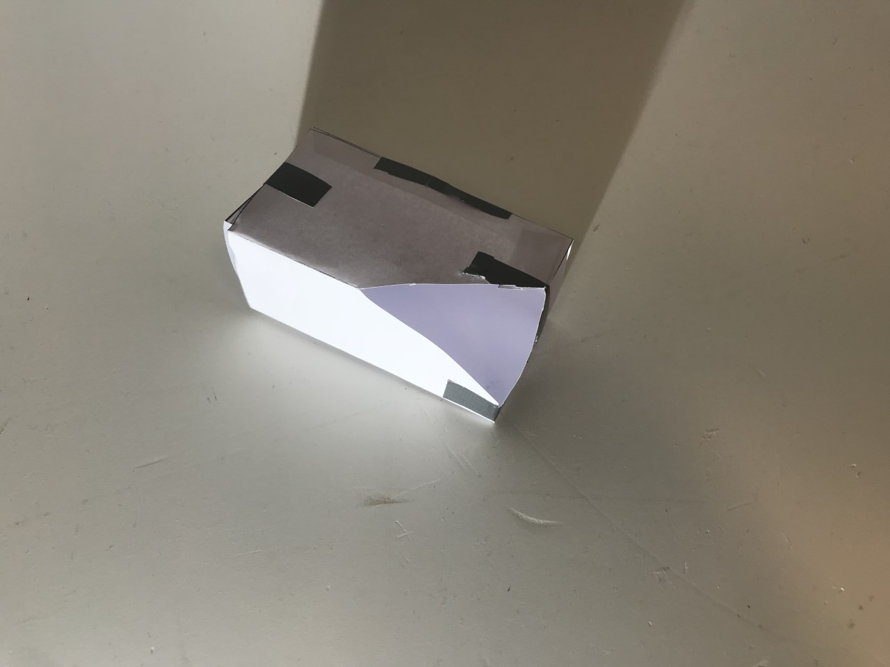
Spuugmodel

